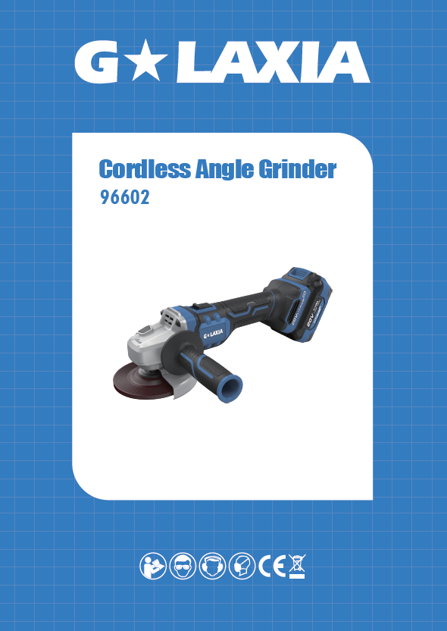

ОПИСАНИЕ ИНСТРУМЕНТА

ЭКСПЛУАТАЦИОННЫЙ КОНТРОЛЬ


Прочтите, поймите и соблюдайте все правила и инструкции по технике безопасности перед использованием этого инструмента. Сохраните это руководство для дальнейшего использования.

1. ОСНОВНЫЕ ЧАСТИ

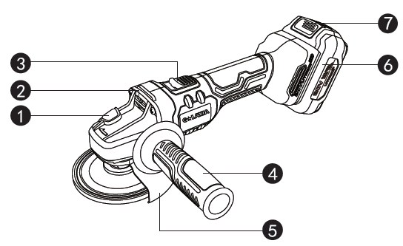

1. Кнопка блокировки шпинделя
2. Корпус шестерни
3. Переключатель включения/выключения
4. Вспомогательная ручка
5. Защита колеса
6. Батарея
7. Кнопка разблокировки аккумулятора

2. ХАРАКТЕРИСТИКИ ИНСТРУМЕНТА

Модель | 96602
Напряжение (В) | 20
Скорость без нагрузки (мин⁻¹) | 8000
Диаметр. колеса (мм) | d 115мм (4-1/2”)
Размер резьбы | M14(5/8”)

ПРИМЕЧАНИЕ:
1. В связи с продолжающейся программой развития Galaxia приведенные здесь технические характеристики могут быть изменены без предварительного уведомления.

ОБЩИЕ ПРАВИЛА БЕЗОПАСНОСТИ  ПРЕДУПРЕЖДЕНИЕ: Прочитайте все инструкции. Невыполнение всех приведенных ниже инструкций может привести к поражению электрическим током, пожару и/или серьезной травме.  СОХРАНИТЕ ЭТИ ИНСТРУКЦИИ  Термин «электроинструмент» во всех приведенных ниже предупреждениях относится к электроинструменту с питанием от сети или аккумулятора.  1. Рабочее место  1) Держите рабочее место чистым и хорошо освещённым. На загроможденных и темных рабочих местах происходят несчастные случаи.  2) Не применяйте электроинструменты во взрывоопасных средах, например, в присутствии горючих жидкостей, газов или пыли. Электроинструменты создают искры, которые могут воспламенить пыль или пар.  3) Держите детей и посторонних вдали при эксплуатации инструмента питания. Отвлечения могут привести к потере контроля.  2. Электробезопасность  1) Вилки электроинструментов должны соответствовать розеткам. Никогда не изменяйте вилку. Не используйте переходники для электроинструментов с заземлением. Неизмененные вилки и подходящие розетки снизят риск поражения электрическим током  2) Избегайте контакта тела с заземленными поверхностями, При контакте с заземленной поверхностью увеличивается риск поражения электрическим током.  3) Не подвергайте электроинструменты воздействию дождя или влажных условий. Попадание воды в электроинструмент увеличит риск поражения электрическим током.  4) Не злоупотребляйте кабелем. Никогда не используйте кабель для переноски, тяги или отключения электроинструмента.  1) Не применяйте силу к электроинструменту. Используйте правильный инструмент для вашего приложения. Правильный электроинструмент будет выполнять работу лучше и безопаснее с той скоростью, для которой он предназначен.  2) Не используйте электроинструмент, если переключатель не включает и не выключает его. Любой электроинструмент, которым нельзя управлять с помощью выключателя, опасен и должен быть отремонтирован.  3) Перед выполнением каких-либо регулировок, заменой принадлежностей или хранением электроинструментов отсоедините вилку от источника питания. Такие превентивные меры безопасности снижают риск случайного включения электроинструмента.  4) Храните неиспользуемые электроинструменты в недоступном для детей месте и не позволяйте лицам, не знакомым с электроинструментом или данными инструкциями, работать с электроинструментом. Электроинструменты опасны в руках неподготовленных пользователей.  5) Следите за электроинструментами. Проверьте отсутствие смещения или заедания движущихся частей, поломки деталей и любых других условий, которые могут повлиять на работу электроинструмента. В случае повреждения отремонтируйте электроинструмент перед использованием. Многие несчастные случаи вызваны плохим обслуживанием электроинструментов.  6) Держите режущие инструменты острыми и чистыми. При надлежащем уходе за режущими инструментами с острыми режущими кромками меньше вероятность заедания и ими легче управлять.  7) Используйте электроинструмент в соответствии с данными инструкциями и способом, предусмотренным для конкретного типа электроинструмента, принимая во внимание условия работы и выполняемую работу. Использование электроинструмента для операций, отличных от предусмотренных, может привести к возникновению опасной ситуации.  5. Использование аккумуляторного инструмента и уход за ним  1) Заряжайте только с помощью зарядного устройства, указанного производителем. Зарядное устройство, подходящее для одного типа аккумуляторной батареи, может создать опасность возгорания при использовании с другой аккумуляторной батареей.  2) Используйте электроинструменты только со специально предназначенными аккумуляторными батареями. Использование любых других батарейных блоков может привести к травмам и возгоранию.  3) Когда батарейный блок не используется, держите его подальше от других металлических предметов, таких как скрепки, монеты, ключи, гвозди, винты или другие мелкие металлические предметы, которые могут соединять один разъем с другим. Замыкание клемм аккумулятора может привести к ожогам или возгоранию.  4) В неблагоприятных условиях из аккумулятора может вытечь жидкость; Избегайте контакта. При случайном контакте промойте водой. При попадании жидкости в глаза дополнительно обратиться за медицинской помощью. Жидкость, вытекающая из батареи, может вызвать раздражение или ожоги.  6.Обслуживание  1) Доверьте обслуживание электроинструмента квалифицированному специалисту с использованием только идентичных запасных частей. Это обеспечит безопасность электроинструмента.  5. Внешний диаметр и толщина вашего аксессуара должны быть в пределах мощности вашего электроинструмента. Принадлежности неправильного размера не могут быть должным образом защищены или контролируемы.  6. Резьбовое крепление принадлежностей должно соответствовать резьбе шпинделя шлифовального станка. Для принадлежностей, устанавливаемых с помощью фланцев, отверстие в оправке принадлежности должно соответствовать установочному диаметру фланца. Принадлежности, которые не подходят к монтажному оборудованию электроинструмента, потеряют балансировку, будут чрезмерно вибрировать и могут стать причиной потери контроля.  7. Не используйте поврежденный аксессуар. Перед каждым использованием проверяйте такие принадлежности, как абразивные круги на наличие сколов и трещин, опорную тарелку на наличие трещин, разрывов или чрезмерного износа, проволочную щетку на наличие ослабленных или потрескавшихся проводов. Если электроинструмент или аксессуар упали, осмотрите их на наличие повреждений или установите неповрежденный аксессуар. После осмотра и установки насадки отойдите и посторонние лица от плоскости вращающейся насадки и включите электроинструмент на максимальной скорости холостого хода в течение одной минуты. Поврежденные принадлежности обычно ломаются во время этого испытания.  8. Наденьте средства индивидуальной защиты. В зависимости от применения используйте лицевой щиток, защитные очки или защитные очки. При необходимости наденьте пылезащитную маску, средства защиты органов слуха, перчатки и рабочий фартук, способный остановить мелкие абразивные частицы или осколки обрабатываемой детали. Средства защиты глаз должны быть способны останавливать разлетающиеся осколки, образующиеся в результате различных операций. Пылезащитная маска или респиратор должны быть способны фильтровать частицы, образующиеся во время вашей операции. Длительное воздействие шума высокой интенсивности может привести к потере слуха.  9. Держите посторонних на безопасном расстоянии от рабочей зоны. Любой, кто входит в рабочую зону, должен носить средства индивидуальной защиты. Фрагменты обрабатываемой детали или сломанной насадки могут отлететь и причинить травму за пределами непосредственной зоны работы.  10. Держите электроинструмент только за изолированные рукоятки при выполнении операций, когда режущая насадка может коснуться скрытой проводки или собственного шнура. Соприкосновение режущей насадки с «находящимся под напряжением» проводом может сделать открытые металлические части электроинструмента «под напряжением» и привести к поражению оператора электрическим током.  11. Расположите шнур вдали от вращающейся насадки. Если вы потеряете контроль, шнур может перерезаться или зацепиться, и ваша рука может быть втянута в прялку.  12. Никогда не кладите электроинструмент, пока насадка полностью не остановится. Вращающееся колесо может зацепиться за поверхность и вывести электроинструмент из-под вашего контроля.  13. Не запускайте электроинструмент, неся его рядом с собой. Случайный контакт с вращающимся аксессуаром может зацепить вашу одежду, втягивая аксессуар в ваше тело.  14. Регулярно очищайте вентиляционные отверстия электроинструмента. Вентилятор двигателя будет втягивать пыль внутрь корпуса, а чрезмерное скопление металлического порошка может привести к поражению электрическим током.  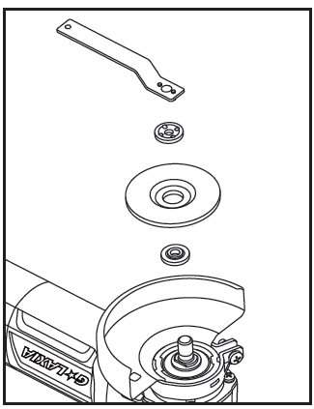  1) В шпинделе (3) полностью статическая ситуация. Заблокируйте его, нажав кнопку блокировки шпинделя (1),  2) Наденьте внутренний фланец (5) на шпиндель, колесо, нагруженное, выдержит внутренний фланец. Затем прикрутите резьбу на флажке к шпинделю (обратите внимание) на внешний фланец направление установки в следующей таблице, чтобы показать: при установке шлифовального круга и отрезного диска используется различная контактная поверхность).  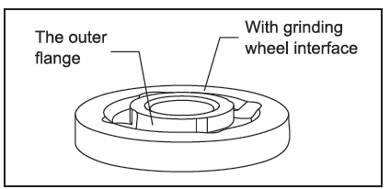  С интерфейсом шлифовального круга  Внешний фланец  3) Проверьте совместимость колеса и фланца, зазор не допускается. Затем затяните внешний фланец гаечным ключом (6).  4) Отсоедините гаечный ключ (8) и ослабьте кнопку блокировки шпинделя (1).  5. ПРЕДУПРЕЖДЕНИЕ О ВКЛЮЧЕНИИ И ВЫКЛЮЧЕНИИ;  ПРЕДУПРЕЖДЕНИЕ: Убедитесь, что вы можете свободно управлять выключателем и держите его в выключенном состоянии перед подключением кофемолки.  Чтобы запустить машину, нажмите выключатель Вкл/Выкл.  Чтобы выключить машину, нажмите выключатель Вкл/Выкл, и машина остановится.  ПРИЛОЖЕНИЯ  ПРЕДУПРЕЖДЕНИЕ: Чтобы снизить риск получения травмы, поражения электрическим током и повреждения инструмента, перед выполнением любых работ проверьте, не скрыты ли в рабочей зоне линии электроснабжения, газоснабжения или водопровода.  1. ШЛИФОВАЛЬНОЕ ПРИМЕНЕНИЕ  ПРИМЕЧАНИЕ: Перед работой проверьте, подходит ли шлифовальный круг на станке для шлифования.  ОБСЛУЖИВАНИЕ ИНСТРУМЕНТА  ПРЕДУПРЕЖДЕНИЕ: Перед любыми работами на самом станке необходимо вытащить вилку из источника питания.  1) Осмотрите алмазные отрезные диски. Поврежденный или изношенный алмазный отрезной диск может привести к неисправности двигателя и повлиять на эффективность резки, поэтому рекомендуем периодически заменять алмазный отрезной диск.  2) Периодически проверяйте шнуры инструмента. Шнур специально подготовлен, в случае повреждения отремонтируйте его в ближайшем авторизованном сервисном центре G*LAXIA. Центр. Этот инструмент использовался со шнуром питания в качестве особой конструкции, не заменяйте шнур питания без разрешения, например, для замены обратитесь в авторизованный сервисный центр G*LAXIA.  3) Поддерживайте чистоту вентиляционных отверстий. Очищайте все части инструмента, периодически очищайте от пыли. Для предотвращения попадания мусора.  4) Замените угольную щетку, когда угольная щетка изношена на определенную длину и двигатель перестал работать. Все техническое обслуживание должно выполняться авторизованным сервисным центром G*LAXIA.  5) Все обслуживание ДОЛЖНО выполняться только авторизованным сервисным центром G*LAXIA. ВСЕГДА используйте только аксессуары G*LAXIA, рекомендованные для этого инструмента.  6) Чистка. Избегайте использования пластиковых трещин, вызванных повреждением растворителя. Используйте чистую ткань и мягкое мыло для удаления грязи, пыли и т. д.  7) Избегайте вибрации или ударов инструмента, а также предохраняйте его от масла и жира. | Держите кабель вдали от тепла, масла, острых краев или движущихся частей. Поврежденные или запутанные кабели увеличивают риск поражения электрическим током.  5) При использовании электроинструмента на открытом воздухе используйте удлинительный кабель, подходящий для использования на улице. Использование кабеля, подходящего для использования на улице, снижает риск поражения электрическим током.  3. ЛИЧНАЯ БЕЗОПАСНОСТЬ  1) Будьте внимательны, следите за тем, что вы делаете, и используйте здравый смысл при работе с электроинструментом. Не используйте электроинструмент, если вы устали или находитесь под воздействием наркотиков, алкоголя или лекарств. Мгновение невнимательности при работе с электроинструментом может привести к серьезной травме.  2) Используйте средства защиты. Всегда носите защитные очки. Использование средств защиты, таких как маски от пыли, безопасная обувь с нескользящей подошвой, каски и наушники для защиты слуха, при соответствующих условиях, снизит риск получения травм.  3) Избегайте случайного включения. Убедитесь, что переключатель находится в положении "ВЫКЛ." перед подключением инструмента к электрической розетке. Не переносите электроинструмент, держа палец на выключателе, и не подключайте к розетке электроинструменты, у которых включатель находится в положении "ВКЛ.", это может привести к несчастным случаям.  4) Перед включением электроинструмента снимите любой регулировочный ключ или гаечный ключ. Гаечный ключ или ключ, оставленный на вращающейся части электроинструмента, может привести к травме.  5) Не переусердствуйте. Всегда держите правильную опору и баланс. Это позволяет лучше контролировать электроинструмент в непредвиденных ситуациях  6) Правильно одевайтесь. Не носите свободную одежду или украшения. Держите одежду, перчатки и волосы подальше от движущихся частей. Свободная одежда, украшения или длинные волосы могут быть захвачены движущимися частями  7) Если для подключения устройств пылеудаления и сбора предусмотрены устройства, убедитесь, что они подключены и правильно используются. Использование этих устройств может снизить опасность, связанную с пылью.  4. Использование электроинструмента и уход  ПРАВИЛА БЕЗОПАСНОСТИ ДЛЯ АККУМУЛЯТОРНОЙ БАТАРЕИ  1. Избегайте непреднамеренного включения, убедитесь, что переключатель включения/выключения находится в выключенном положении, прежде чем вставлять батарейный блок. Переноска электроинструмента с пальцем на выключателе или вставка аккумуляторной батареи в электроинструменты с включенным выключателем может привести к несчастным случаям.  2. Не открывайте батарею. Опасность короткого замыкания.  3. Защищайте батарею от нагревания, например, от постоянного солнечного излучения и огня. Существует опасность взрыва.  4. При повреждении и неправильном использовании батареи могут выделяться пары. Обеспечьте доступ свежего воздуха и обратитесь за медицинской помощью в случае жалоб. Пары могут раздражать дыхательную систему.  5. Когда батарея неисправна, жидкость может вытекать и контактировать с соседними компонентами. Проверьте все соответствующие детали. Очистите такие детали или замените их, если требуется.  6. Используйте аккумулятор только вместе с электроинструментом FLEX. Только эта мера защищает батарею от опасной перегрузки.  7. Заряжайте аккумулятор только с помощью зарядного устройства G*LAXIA.  8. Не сдавливайте, не роняйте и не повреждайте аккумулятор. Не используйте аккумулятор или зарядное устройство, которые упали или подверглись сильному удару. Поврежденный аккумулятор может взорваться. Немедленно утилизируйте упавшую или поврежденную батарею.  9. Не заряжайте аккумуляторный инструмент во влажном или мокром месте. Соблюдение этого правила снизит риск поражения электрическим током.  ПРАВИЛА БЕЗОПАСНОСТИ ДЛЯ УГЛОВОЙ ШЛИФМАШИНЫ  1. Этот электроинструмент предназначен для работы в качестве шлифовальной машины, шлифовальной машины, проволочной щетки или отрезного инструмента. Прочтите все предупреждения по технике безопасности, инструкции, иллюстрации и технические характеристики, прилагаемые к этому электроинструменту. Несоблюдение всех приведенных ниже инструкций может привести к поражению электрическим током, возгоранию и/или серьезной травме.  2. Такие операции, как полировка, не рекомендуется выполнять с помощью этого электроинструмента. Операции, для которых электроинструмент не предназначен, могут создать опасность и привести к травмам.  3. Не используйте принадлежности, которые не были специально разработаны и рекомендованы производителем инструмента. не обеспечивают безопасную работу.  4. Номинальная скорость насадки должна быть как минимум равна максимальной скорости, указанной на электроинструменте. Аксессуары, работающие быстрее, чем их номинальная скорость, могут сломаться и разлететься.  .  15. Не работайте с электроинструментом вблизи легковоспламеняющихся материалов. Искры могут воспламенить эти материалы.  16. Не используйте аксессуары, для которых требуется жидкий хладагент. Использование воды или других жидких хладагентов может привести к поражению электрическим током или поражению электрическим током.  СТАНДАРТНЫЕ АКСЕССУАРЫ  * Нережущий кожух  * Гаечный ключ  * Боковая рукоятка  Обязательно проверьте наличие аксессуаров, так как они могут меняться в зависимости от региона и модели.  ЭКСПЛУАТАЦИЯ  1. ПИТАНИЕ  Питание электроинструмента должно соответствовать данным на паспортной табличке.  2. УСТАНОВКА БОКОВОЙ РУЧКИ  Вставьте боковую рукоятку в гнездо боковой рукоятки в желаемом положении и надежно затяните. Пожалуйста, полностью используйте боковую рукоятку (необходимо использовать боковую рукоятку с правильным подходом).  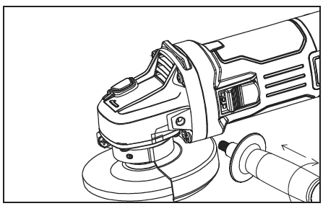  3. РЕГУЛИРОВКА И ДЕМОНТАЖ ЗАЩИТЫ  При установке защиты убедитесь, что выступ на кольце защиты совпадает с канавкой в ​​крышке коробки передач. Затем поверните защитный кожух в рабочее положение против часовой стрелки. Наконец, затяните болт. (Нажмите на инструкции в направлении установки, а не разборки.)  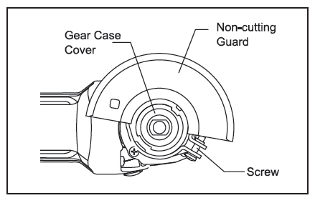  Винт  Нережущая защита  Крышка корпуса шестерни  4. МОНТАЖ КОЛЕСА  ПРЕДУПРЕЖДЕНИЕ: Используйте только шлифовальные круги с максимальной безопасной рабочей скоростью 80 м/с или выше. Никогда не используйте поврежденные или несбалансированные шлифовальные круги.  1) При шлифовании держите угол 15° между кругом и заготовкой, наилучшие результаты шлифования могут быть достигнуты при контакте детали.  2) Во избежание перегрева заготовки, обесцвечивания и образования гребней, двигайтесь машина туда-сюда с умеренным нажимом.  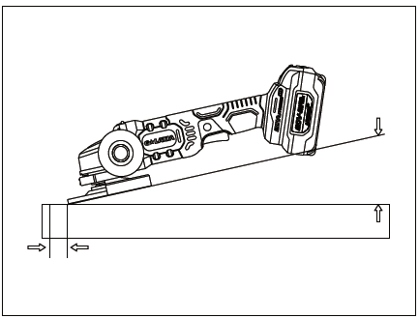  3) Всегда держите инструмент правильно, чтобы искры и шлифовальная пыль отлетали от корпуса.  4) Всегда держите инструмент правильно, чтобы искры и шлифовальная пыль разлетались от корпуса.  ПРЕДУПРЕЖДЕНИЕ: При шлифовке металла образуются искры. в зоне летящих искр отсутствуют горючие материалы.  Наложение манжеты  1) Для наложения манжеты со связанными абразивами всегда используйте защитный кожух для наложения манжеты.  2) При наложении манжеты работайте с умеренной подачей, адаптированной к разрезаемому материалу. Не давите на манжетный диск, не наклоняйте и не раскачивайте машину  3) Не снижайте скорость спуска манжетных дисков путем приложения бокового давления.  4) Машина всегда должна работать шлифовальным движением. В противном случае существует опасность ее поломки. неконтролируемо выталкивается из реза.  5) При обжиме профилей и квадратных стержней лучше начинать с наименьшего поперечного сечения.  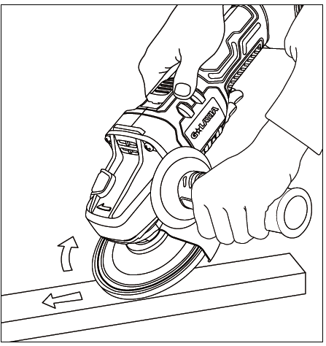  ЗАЩИТА ОКРУЖАЮЩЕЙ СРЕДЫ  1. Инструмент, аксессуары и упаковка должны быть отсортированы для экологически безопасной переработки.  2. Электроинструменты и принадлежности в конце срока службы все еще содержат большое количество ценного сырья и пластика, которые также могут быть возвращены в процесс вторичной переработки.  3. Некоторая пыль, образующаяся при работе, содержит вредные химические вещества, которую необходимо собирать на специальной площадке для переработки мусора.  ОБСЛУЖИВАНИЕ  1. В случае гарантии, ремонта или покупки запасных частей всегда обращайтесь в квалифицированный сервисный центр. И поставляется с эффективной сервисной картой и счетом-фактурой.  2. Гарантия не распространяется, когда инструмент был изношен, перегружен или ненадлежащим образом поврежден.  Производитель: Zhejiang Keystone Electrical CO., LTD  Адрес:No.1158 South Longquan Street, Jinhua  Город, провинция Чжэцзян, Китай.  ТЕЛ: 0086-579 -83909039  Происхождение: КИТАЙ

Поиск и устранение неисправностей
Проблемы | Причины | Способы решения проблем
Аппарат не работает | Батарея разряжена | Зарядите аккумулятор
Перегрев двигателя | Убедитесь, что вентиляционные отверстия свободны от  опилок и препятствий | Чистые, свободные вентиляционные отверстия. Не закрывайте рукой во время работы

СИЛА В ВАШИХ РУКАХ

